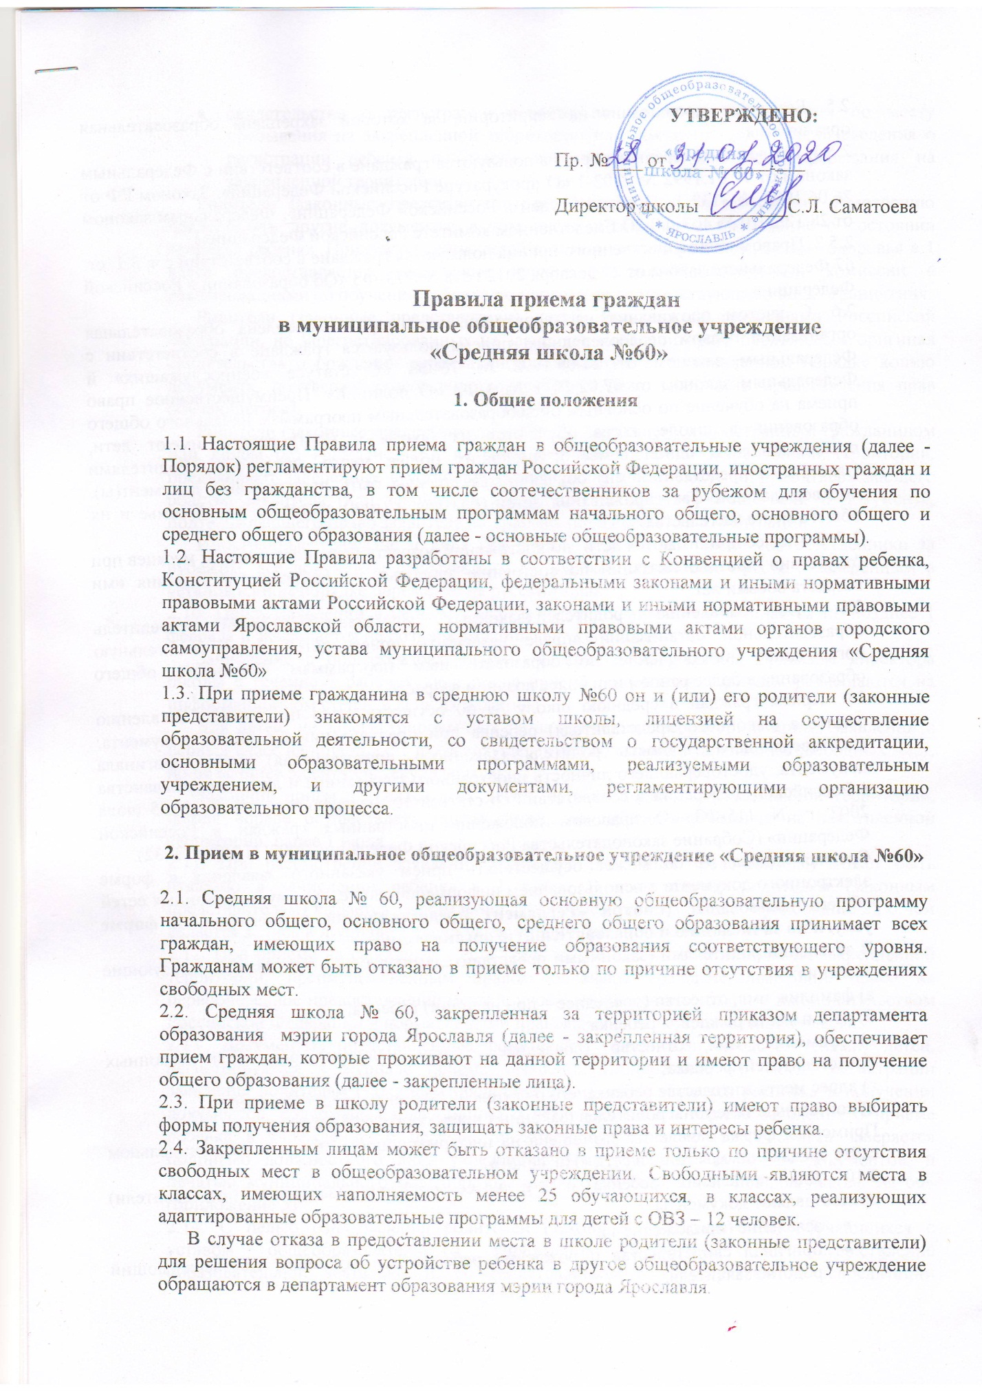

2.5. Без учета проживания на территории, за которой закреплена образовательная организация
2.5.1. Правом внеочередного приема пользуются граждане в соответствии с Федеральным законом от 17.01.1992 № 2202-1 «О прокуратуре Российской Федерации», Законом РФ от 26.06.1992 № 3132-1 «О статусе судей в Российской Федерации», Федеральным законом от 28.12.2010 № 403-ФЗ «О Следственном комитете Российской Федерации»).
2.5.2. Правом преимущественного приема пользуются граждане в соответствии с ч. 3.1. ст. 67 Федерального закона от 29 декабря 2012 года № 273-ФЗ «Об образовании в Российской Федерации».
2.6. С учетом проживания на территории, за которой закреплена образовательная организация правом первоочередного приема пользуются граждане в соответствии с Федеральным законом от 27.05.1998 № 76-ФЗ «О статусе военнослужащих» и Федеральным законом от 07.02.2011 № 3-ФЗ «О полиции». Преимущественное право приема на обучение по основным общеобразовательным программам начального общего образования в школе, когда обучаются их братья и (или) сестры имеют дети, проживающих в одной семье и имеющих общее место жительства. Родителями (законными представителями) обучающихся должны быть представлены документ(ы), подтверждающие факт проживания детей (братьев и (или) сестер) в одной семье и их общего места жительства.
2.7. В 1 класс принимаются дети по достижении возраста шести лет и шести месяцев при отсутствии противопоказаний по состоянию здоровья, но не позже достижения ими возраста восьми лет.
2.8. По заявлению родителей (законных представителей) детей учредитель образовательной организации вправе разрешить прием детей в образовательную организацию на обучение по образовательным программам начального общего образования в более раннем или более позднем возрасте.
2.9. Прием граждан в среднюю школу № 60 осуществляется по личному заявлению родителя (законного представителя) ребенка при предъявлении оригинала документа, удостоверяющего личность родителя (законного представителя), либо оригинала документа, удостоверяющего личность иностранного гражданина и лица без гражданства в Российской Федерации в соответствии со статьей 10 Федерального закона от 25 июля 2002 г. N 115-ФЗ «О правовом положении иностранных граждан в Российской Федерации» (Собрание законодательства Российской Федерации, 2002, N 30, ст. 3032).
Средняя школа № 60 может осуществлять прием указанного заявления в форме электронного документа с использованием информационно-телекоммуникационных сетей общего пользования. (смотри «Регламент предоставления в электронной форме услуги по зачислению в образовательную организацию»)
В заявлении родителями (законными представителями) ребенка указываются следующие сведения:
а) фамилия, имя, отчество (последнее – при наличии) ребенка;
б) дата и место рождения ребенка;
в) фамилия, имя, отчество (последнее – при наличии) родителей (законных представителей) ребенка;
г) адрес места жительства ребенка, его родителей (законных представителей);
д) контактные телефоны родителей (законных представителей) ребенка.
Примерная форма заявления размещена на информационном стенде и на официальном сайте средней школы № 60 в сети «Интернет».
2.10. Для зачисления ребенка в 1-й класс родители (законные представители) предоставляют документы:
- заявление (приложение 1);
- оригинал свидетельства о рождении ребенка или документ, подтверждающий родство заявителя;
- свидетельство о регистрации ребенка по месту жительства или по месту пребывания на закрепленной территории или документ, содержащий сведения о регистрации ребенка по месту жительства или по месту пребывания на закрепленной территории;
Родители (законные представители) детей имеют право по своему усмотрению представлять другие документы, в том числе медицинское заключение о состоянии здоровья ребенка. При поступлении детей с ограниченными возможностями здоровья в 1 класс предоставляется заключение психолого-медико-педагогической комиссии с рекомендациями об обучении ребенка по программе соответствующего вида ограничения.
Родители (законные представители) детей, являющихся гражданами Российской Федерации, не зарегистрированных на закрепленной территории, предъявляют оригинал свидетельства о рождении ребенка либо заверенную в установленном порядке копию документа, подтверждающего родство заявителя (или законность представления прав обучающегося).
Родители (законные представители) ребенка, являющегося иностранным гражданином или лицом без гражданства и не зарегистрированного на закрепленной территории, предъявляют заверенные в установленном порядке копии документа, подтверждающего родство заявителя (или законность представления прав обучающегося), и документа, подтверждающего право заявителя на пребывание в Российской Федерации.
Иностранные граждане и лица без гражданства, в том числе соотечественники за рубежом, все документы представляют на русском языке или вместе с заверенным в установленном порядке переводом на русский язык.
2.10. Прием заявлений в первый класс для закрепленных лиц начинается не позднее 1 февраля и завершается не позднее 30 июня текущего года.
Зачисление в общеобразовательное учреждение оформляется приказом директора школы в течение 7 рабочих дней после приема документов. Приказы размещаются на информационном стенде в день их издания.
Для детей, не зарегистрированных на закрепленной территории, прием заявлений в первый класс начинается с 1 июля текущего года до момента заполнения свободных мест, но не позднее 5 сентября текущего года.
Закончив прием в 1 класс всех детей, проживающих на закрепленной территории, школа вправе осуществлять прием детей, не зарегистрированных на закрепленной территории, ранее 1 июля.
2.11. При рассмотрении заявления родителей (законных представителе) может быть отказано в зачислении ребенка в 1 класс. В этом случае родителям (законным представителям) выдается уведомление с указанием причин отказа (приложение 2), о чем делается запись в Журнале выдачи уведомлений (приложение 3)
2.12. При приеме на свободные места граждан, не зарегистрированных на закрепленной территории, преимущественным правом обладают граждане, имеющие право на первоочередное предоставление места в учреждении в соответствии с законодательством Российской Федерации и нормативными правовыми актами Ярославской области.
2.13. Документы, представленные родителями (законными представителями) детей, регистрируются в журнале приема заявлений (приложение 4). После регистрации заявления родителям (законным представителям) детей выдается расписка в получении документов, содержащая информацию о регистрационном номере заявления о приеме ребенка в учреждение, о перечне представленных документов. Расписка заверяется подписью должностного лица учреждения, ответственного за прием документов, и печатью муниципального общеобразовательного учреждения « Средняя школа № 60» (приложение 5)
2.14. С целью ознакомления родителей (законных представителей) обучающихся с уставом общеобразовательного учреждения, лицензией на осуществление образовательной деятельности, со свидетельством о государственной аккредитации общеобразовательного учреждения, распорядительным актом органов местного самоуправления муниципального района, городского округа о закрепленной территории (далее – распорядительный акт), издаваемым не позднее 1 февраля текущего года и гарантирующим прием всех закрепленных лиц и соблюдение санитарных норм и правил, другими документами, регламентирующими организацию образовательного процесса, учреждение размещает копии указанных документов на информационном стенде и в сети Интернет на официальном сайте муниципального общеобразовательного учреждения «Средняя школа № 60».
2.15. С целью проведения организованного приема в первый класс закрепленных лиц общеобразовательное учреждение не позднее 10 дней с момента издания распорядительного акта размещает на информационном стенде, на официальном сайте муниципального общеобразовательного учреждения « Средняя школа № 60»,средствах массовой информации (в том числе электронных) информацию о количестве мест в первых классах; не позднее 1 июля – информацию о наличии свободных мест для приема детей, не зарегистрированных на закрепленной территории.
2.16. При приеме в первый класс в течение учебного года или во второй и последующий классы родители (законные представители) обучающегося представляют:
- заявление;
- оригинал свидетельства о рождении ребенка или документ, подтверждающий родство заявителя;
- свидетельство о регистрации ребенка по месту жительства или по месту пребывания на закрепленной территории или документ, содержащий сведения о регистрации ребенка по месту жительства или по месту пребывания на закрепленной территории;
- личное дело обучающегося, выданное учреждением, в котором он обучался ранее.
При приеме детей с ограниченными возможностями здоровья предоставляется заключение психолого-медико-педагогической комиссии с рекомендациями об обучении ребенка по программе соответствующего вида ограничения.
2.17. При приеме в муниципальное общеобразовательное учреждение « Средняя школа № 60№» для получения среднего общего образования представляется аттестат об основном общем образовании установленного образца.
2.18. При приеме в школу из образовательного учреждения, не имеющего государственной аккредитации, а так же при приеме детей, не имеющих документального подтверждения получения образования, обязательным является прохождение аттестации в школе для определения уровня освоения обучающимся соответствующей образовательной программы.
2.19. Факт ознакомления родителей (законных представителей) несовершеннолетнего обучающегося, совершеннолетнего обучающегося, в том числе через информационные системы общего пользования, с лицензией на осуществление образовательной деятельности, свидетельством о государственной аккредитации учреждения, уставом учреждения фиксируется в заявлении о приеме и заверяется личной подписью родителей (законных представителей) ребенка.
Подписью родителей (законных представителей) несовершеннолетнего обучающегося, совершеннолетнего обучающегося фиксируется также согласие на обработку их персональных данных и персональных данных ребенка в порядке, установленном законодательством Российской Федерации.

Приложение 1
к Правила приема граждан
в муниципальное общеобразовательное
учреждение «Средняя школа №60»

Директору ____средней школы № 60__________
(наименование образовательного учреждения)
С.Л.Саматоевой
__________________________________________
(Ф.И.О. заявителя)
__________________________________________,
проживающего по адресу ____________________
__________________________________________
тел. ______________________________________

ЗАЯВЛЕНИЕ

Прошу зачислить моего ребенка _______________________________________
(Ф.И.О. полностью)
___________________________________________________ в 1 класс.

Дата рождения ребенка _______________________
(число, месяц, год рождения)
Место рождения ____________________________________________________
Адрес места жительства ребенка _______________________________________

Родители (законные представители):
мать _______________________________________________________________
адрес места жительства _____________________________________________
тел. ______________________________
отец _______________________________________________________________
адрес места жительства _______________________________________________
тел. ______________________________
- Обладаю правом внеочередного, преимущественного, первоочередного приема (нужное подчеркнуть)
- С лицензией на осуществление образовательной деятельности, со свидетельством о государственной аккредитации учреждения, с уставом учреждения, с основными образовательными программами и другими документами, регламентирующими организацию и осуществление образовательной деятельности учреждения, с правами и обязанностями учащихся ознакомлен(а).
- Разрешаю привлекать моего ребенка к общественно полезному труду по уборке территории и помещений школы.
- Обучение в школе осуществляется на русском (родном) языке, государственном языке Российской Федерации. В рамках изучения предметных областей «Родной язык и литературное чтение на родном языке», «Родной язык и родная литература» родным языком является русский язык, государственный язык Российской Федерации

«____» ________________ 20_ г. __________________________
(дата) (подпись)
Согласие
на обработку персональных данных

Я, _____________________________________________________________________________,
(фамилия, имя, отчество матери)
проживающая по адресу: ____________________________________________________________________________
____________________________________________________________________________,
^{(адрес с индексом)}
паспорт серия_______ № __________, выданный ___________________________________
^{(кем и когда)}
Я, _____________________________________________________________________________,
^{(фамилия, имя, отчество отца)}
проживающий по адресу: _________________________________________________________________________________________________________________________________________________________,
^{(адрес с индексом)}
паспорт серия_______ № __________, выданный ___________________________________
_____________________________________________________________________________
^{(кем и когда выдан)}
даю (даем) согласие оператору персональных данных – муниципальному общеобразовательному учреждению средней школе № 60,
находящемуся по адресу: 150018, г.Ярославль, ул.Большая Любимская, д.71
на обработку своих персональных данных и персональных данных нашего ребенка,
_____________________________________________________________________________, ^{(фамилия, имя, отчество)}
«____»__________________ _______ года рождения,
в целях осуществления обучения и воспитания, обеспечения охраны здоровья и создания благоприятных условий для разностороннего развития личности и информационного обеспечения управления образовательным процессом.
Персональные данные, в отношении которых дается данное согласие, включают: фамилию, имя, отчество; пол; дата рождения; место рождения; адрес места жительства; контактный телефон; данные свидетельства о рождении ребенка; данные документа, удостоверяющего личность; данные об образовании; медицинские данные; данные документов, предоставляющих право на льготу.
Действия с персональными данными включают в себя: сбор, запись, систематизацию, накопление, хранение, уточнение, извлечение, использование, а также передачу в вышестоящие органы образования, обезличивание, блокирование, удаление и уничтожение.
Способы обработки персональных данных: смешанный способ обработки персональных данных с использованием средств автоматизации (с частичным использованием средств автоматизации) или без использования средств автоматизации, с использованием средств вычислительной техники.
Согласие действует в течение всего срока хранения в образовательном учреждении.
Данное согласие может быть отозвано в порядке, установленном Законодательством РФ.
_____________ ____________________ /_____________________________ /
(дата) (подпись матери) (расшифровка подписи)
_____________ ____________________ /_____________________________ /
(дата) (подпись отца) (расшифровка подписи)
Приложение 2
к Правила приема граждан
в муниципальное общеобразовательное
учреждение «Средняя школа №60»

Рег. №______________
(в соответствии с записью в журнале регистрации уведомлений об отказе зачислении в 1 класс)

Уведомление
об отказе в зачислении в 1 класс средней школы № 60

Уведомляю Вас о том, что Вам отказано в зачислении ребенка в 1 класс по причине (нужное указать):
- Отсутствие свободных мест
- Нарушение сроков подачи заявления
- Иная причина__________________________________________________________
__________________________________________________________________________

Директор школы: С.Л. Саматоева
МП

Приложение 3
к Правила приема граждан
в муниципальное общеобразовательное
учреждение «Средняя школа №60»

Форма журнала выдачи уведомлений

Дата,  № регистрации | ФИО заявителя | Дата и регистрационный № заявления | ФИО ребенка | Причина отказа в зачислении | Подпись выдавшего уведомление

Приложение 4
к Правила приема граждан
в муниципальное общеобразовательное
учреждение «Средняя школа №60»

Форма журнала регистрации заявлений в 1 класс
№пп | Подача заявления |  |  |  | Фамилия, имя, отчество ребенка | Д.Р. ребенка | Возраст на 1 сентября | ФИО родителя (законного представителя) | Представленные документы |  |  |  | Согласие на обработку ПД | Подпись лица, ответственного за прием документов | Подпись родителя | Резолюция | Примечание
 | Дата | Время | Форма | Рег.№ |  |  |  |  | Документ, удостоверяющий личность заявителя | Свидетельство о рождении ребенка | Документ, содержащий сведения о регистрации ребенка на закр. терр | Другие документы
1 | 2 | 3 | 4 | 5 | 6 | 7 | 8 | 9 | 10 | 11 | 12 | 13 | 14 | 15 | 16 | 17 | 18

Приложение 5
к Правила приема граждан
в муниципальное общеобразовательное
учреждение «Средняя школа №60»

 | Муниципальное общеобразовательное  учреждение  «Средняя школа № 60»  (средняя школа № 60)  ул. Большая Любимская, 71  г. Ярославль, 150018  т/факс 53-94-65, т. 53-94-75  yarsch060@yandex.ru  ОКПО 21724216, ОГРН 1027600511388  ИНН 7602024322 КПП 760201001  __________________ № __________ |  |  | Расписка  дана в том, что __________________________________  подал__ в муниципальное общеобразовательное учреждение «Средняя школа № 60»»  заявление о приёме ребенка в 1-й класс  (рег. №______ от «____»_________ 201__г.)
№ п/п |  | Перечень представленных документов |  |  | Хранится в  подлиннике (копии)
1 |  | Свидетельство о рождении ребенка
2 |  | Свидетельство о регистрации ребенка по месту жительства или по месту пребывания на закрепленной территории или документ, содержащий сведения о регистрации ребенка по месту жительства или по месту пребывания на закрепленной территории
3 |  | Документ, удостоверяющий личность родителя  (законного представителя)
4 |  | Другие документы:

Ответственный за приём документов __________________ ФИО
МП

Приложение 6
к Правила приема граждан
в муниципальное общеобразовательное
учреждение «Средняя школа №60»

Директору департамента образования мэрии города Ярославля
_________________________
(фамилия, инициалы)
_______________________________
(фамилия, имя, отчество заявителя)
_______________________________
проживающего по адресу ________________ __________________________________
__________________________________
__________________________________
тел._______________________________

ЗАЯВЛЕНИЕ

Прошу разрешить принять моего ребенка _________________________________________________________ ,
(фамилия, имя, отчество полностью)
_________________ года рождения
в первый класс _______________________________________________________
(наименование образовательной организации)

до достижения ребенком к 1 сентября текущего года возраста шести лет и шести месяцев.
_______________________________________________________________________________________________________________________________________________________________________________________________________________________________________________________________________________________________________________________________________________________

«__ » ____________ 201_ г. ___________/_______________________
(дата) (подпись) (расшифровка)

Приложение 7
к Правила приема граждан
в муниципальное общеобразовательное
учреждение «Средняя школа №60»

УВЕДОМЛЕНИЕ

Я, _______________________________________________________________
(Ф.И.О. должностного лица, наименование должности)

принял (а) заявление от ___________________________________________
(Ф.И.О. заявителя)
на получение разрешения на прием в муниципальную общеобразовательную организацию ________________________________________________,
(Ф.И.О. ребенка, дата рождения)
до достижения им к 1 сентября текущего года возраста шести лет и шести месяцев.
Перечень предоставленных документов:
- ___________________________________________________________
- _________________________________________________
- _________________________________________________

Дата поступления заявления и документов ___________________________
Дата выдачи уведомления _____________________________

__________________ ___________________
(подпись) (расшифровка)

Приложение 8
к Правила приема граждан
в муниципальное общеобразовательное
учреждение «Средняя школа №60»

Муниципальное общеобразовательное  учреждение  «Средняяшкола № 60»  ул. Большая Любимская, 71  г. Ярославль, 150018  т/факс 53-94-65, т. 53-94-75  yarsch060@yar-edudep.ru  ОКПО 21724216, ОГРН 1027600511388  ИНН 7602024322 КПП 760201001  __________________ № __________ | В комиссию по соблюдению гарантий прав несовершеннолетних при приеме и отчислении из муниципальных общеобразовательных организаций

Сопроводительное письмо

Администрация ___________________________________________________
(наименование общеобразовательной организации)

направляет Вам для рассмотрения на комиссии по соблюдению гарантий прав несовершеннолетних при приеме и отчислении из муниципальных общеобразовательных организаций документы
на _______________________________________________________ ,
(Ф.И.О. ребенка полностью)
__________________ года рождения
по вопросу получения разрешения на прием ребенка на обучение до достижения им к 1 сентября текущего года возраста шести лети шести месяцев.

Информация о возможности приема ребенка на обучение до достижения им возраста шести лет и шести месяцев ________________________________
_______________________________________________________________________________________________________________________________________________________________________________________________________________________________________

Директор
общеобразовательной организации _____________ /______________________
(подпись) (расшифровка)

